小鸡喂什么东西长得快，小鸡饲料配方自配
小鸡育雏期应饲喂易消化、营养全面的雏鸡全价饲料，小鸡的饲料喂养有利于促进雏鸡的生长发育，保证雏鸡成活率高，降低养殖成本，提高饲料利用率，下面介绍几种常用的雏鸡饲料配合方法!
雏鸡饲料自配料
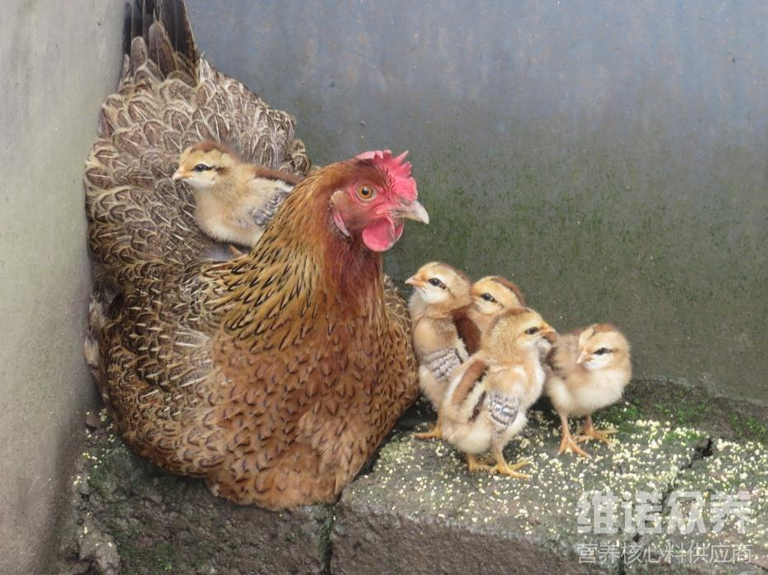
一、小鸡饲料自配料：
1、1至3周龄蛋鸡饲料配方：玉米60%,小米5%,高梁4%,大麦粉5%,豆饼粉8%,鱼粉8%,骨肉粉3%,血粉5%,石粉1。5%,食盐0。3%,维诺蛋鸡多维0.1%，维诺霉清多矿0.1%，维诺复合益生菌0.1%。
2、4至6周龄蛋鸡饲料配方：
玉米粉60%,高粱4%,麦麸6%,豆饼15%,花生饼3%,棉仔饼2%,鱼粉5%,草粉1%,骨粉0。7%,食盐0。3%。维诺蛋鸡多维0.1%，维诺霉清多矿0.1%，维诺复合益生菌0.1%。
在养殖雏鸡的过程中，配制正确的饲料日粮喂食，营养全面均衡，有利于小鸡的生长发育，快速有效增加收益，复合益生菌有效抑制肠道菌群，提高肠道吸收率，实现雏鸡成活率高，肉品质好。

